企业事业单位环境信息公开表
一、基础信息
单位名称 | 镇康水泥建材有限公司
统一社会信用代码 | 91530924683669722Y | 法定代表人 | 郑青宏
生产地址 | 临沧市镇康县  南伞镇小桥水 | 生产周期 | 年
所属行业 | 水泥制造 | 联系电话 | 0883-6631128
生产经营和管理服务的主要内容 | 水泥熟料产品制造及销售
主要产品 |  | 生产规模
熟料 |  | 60万吨/年
水泥 |  | 80万吨/年

二、排污信息
水污染物
排放口数量 |  |  |  |  |  | 0
排放口编号或名称 | 排放口位置 | 排放方式 | 主要/特征污染物名称 | 排放浓度（mg/L ） | 监测  方式 | 监测  时间 | 排放总量  (kg) | 核定的排放总量（kg） | 执行的污染物排放标准及浓度限值（mg/L） | 是否  超标
排放口1
排放口1 |  |  | ……
排放口2
排放口2 |  |  | ……
备注：纳管企业排放总量是以排放口排放浓度来计算。核定的排放总量是指经环保部门许可的排放量。(停产)

大气污染物
排放口数量 |  |  |  |  |  | 52
排放口编号或名称 | 排放口位置 | 排放方式 | 主要/特征污染物名称 | 排放浓度（mg/m3） | 监测  时间 | 监测  方式 | 排放总量(kg) | 核定的排放总量（kg） | 执行的污染物排放标准及浓度限值（mg/m3） | 是否  超标
烧成窑头及熟料输送 | E:103°47′37″  N:27°26′38″ | 排环境 | 粉尘 | 13.48 | 2016年11月9-10日 | 临沧市环境监测站监督检测 | 16163 | 146360 | 30 | 否
窑尾、生料粉磨及废气处理 | E:103°47′37″  N:27°26′38″ | 排环境 | 氮氧化物 | 354.33 | 2016年11月9-10日 | 临沧市环境监测站监督检测 | 428646 | 695520 | 400 | 否
窑尾、生料粉磨及废气处理 | E:103°47′37″  N:27°26′38″ | 排环境 | 粉 尘 | 13.21 | 2016年11月9-10日 | 临沧市环境监测站监督检测 | 16037 | 146360 | 30 | 否
窑尾、生料粉磨及废气处理 | E:103°47′37″  N:27°26′38″ | 排环境 | 二氧化硫 | 14.99 | 2016年11月9-10日 | 临沧市环境监测站监督检测 | 13750 | 72110 | 200 | 否

固体废物
废物名称 | 是否危险废物 | 处理处置方式 |  |  | 处理处置数量（kg） |  |  | 处置去向
生活垃圾 | 否 | 垃圾场填埋 |  |  | 56437 |  |  | 运至垃圾场填埋
废润滑油 | 否 | 回收利用 |  |  | 1100 |  |  | 开窑点火及设备传动链条润滑
噪声（周边有噪声敏感建筑物的单位应当公开，其他单位自愿公开）
厂界位置 | 噪声值（dB） |  |  | 执行的厂界噪声排放标准限值（dB） |  |  |  | 超标  情况
厂界位置 | 昼间 |  | 夜间 | 昼间 |  |  | 夜间 | 超标  情况
厂界南面 | 56.5 |  | 53 | 60 |  | 50 |  | 达标
厂界东面 | 56.4 |  | 53.1 | 60 |  | 50 |  | 达标
厂界北面 | 55.5 |  | 52.5 | 60 |  | 50 |  | 达标
厂界西面 | 52.7 |  | 51 | 60 |  | 50 |  | 达标
其他污染类型
无

三、防治污染设施的建设和运行情况
设施类别 | 防治污染设施名称 | 投运时间 | 处理能力 | 运行情况 | 运维单位
水污染物
大气污染物 | 袋式收尘器 | 2010.06 | 112.04(万Nm³/h) | 运行正常
大气污染物 | SNCR脱硝系统 | 2013.11 | 年脱硝量＞742吨 | 运行正常
大气污染物 | 窑头、窑尾烟气在线监测系统 | 2010.12 |  | 运行正常 | 云南晨怡弘宇环保科技有限公司
大气污染物 | 氨逃逸在线监测系统 | 2015.02 |  | 运行正常
固体废物
噪声 | 消音器 | 2010.06 |  | 运行正常
其他

四、建设项目环境影响评价及其他环境保护行政许可情况
建设项目环境影响评价及其他环境保护行政许可情况
建设项目名称 | 环评批复单位 | 环评批复时间 | 环评批复文号 | 竣工验收单位 | 竣工验收时间 | 竣工验收文号
昆明钢铁控股有限公司镇康2000t/d新型干法熟料水泥生产线 | 云南省环境保护厅 | 2009年1月15日 | 云环审〔2009〕11号 | 云南省环境保护厅 | 2012年12月30日 | 云环验〔2012〕121号
其他环境保护行政许可情况 | 云南省排放污染物许可证证书编号：530924000001054B0010Y;发证机关：临沧市环境保护局

五、突发环境事件应急预案
突发环境事件应急预案
备案部门 | 镇康县环境保护局 | 备案时间 | 2015年4月17日
主要内容 | 环境事件应急预案汇编

六、环境自行监测方案
镇康水泥建材有限公司自行监测方案（2016年度）

(一) 基本情况
企业名称 | 镇康水泥建材有限公司
地址 | 临沧市镇康县南伞镇小桥水
法人代表 | 郑青宏 | 统一社会信用代码 | 91530924683669722Y
环保工作负责人 | 冯李强 | 联系方式 | 18788378363
所属行业 | 水泥制造 | 生产性质 | 常年生产
自行监测开展方式 | 在线
委托监测机构名称 | 无
排污设施清单及排污情况
1、水泥窑头及熟料输送：工况情况（m³/h）1×320000；标况风量（Nm³/h）1×203317；废气温度（出口）（℃）100；有袋式收尘器一台，除尘效率为99.9%；进口粉尘浓度小于10 g/Nm³，出口粉尘浓度小于30g/Nm³；岗位工实行三班倒制度，年利用率为84.93%；排尘量为6.100kg/h、146.388kg/d、58.77345.380t/a、吨产品排放量为0.0585kg/t；烟囱直径为2.8m、高度为44m；达标情况为：双达标。
2、窑、生料粉磨（窑、磨一体机）：工况情况（m³/h）1×470000；标况风量（Nm³/h）1×263324；废气温度（出口）（℃）150；有袋式收尘器一台，除尘效率为99.7%；进口粉尘浓度小于10 g/Nm³，出口粉尘浓度小于30g/Nm³；岗位工实行三班倒制度，年利用率为84.93%；排尘量为7.900kg/h、189.593kg/d、58.773t/a、吨产品排放量为0.0948kg/t；烟囱直径为2.9m、高度为100m；达标情况为：双达标。

污染处理设施建设情况
我司水泥生产线各个有组织粉（烟）尘排放点均设置除尘器，厂内最大的烟尘排放源是窑尾烟囱，高100米，窑尾烟尘排放量占全厂有组织粉（烟）尘排放总量的40.2%。排放点高度在30米以上的还有原料粉磨、窑头、生料均化库、熟料库、水泥库等。由于项目窑头、窑尾的余热锅炉均设置了预收尘设施，经锅炉预收尘设施处理后，窑尾废气处理系统布袋除尘器入口浓度可小于10g/Nm³，窑头废气处理系统布袋除尘器入口浓度可小于30g/Nm³。粉（烟）尘有组织排放量为27.336kg/h、146.358t/a。其中，烟尘排放量为7.900kg/h、58.773t/a；粉尘排放量为19.436kg/h、87.585t/a。2013年11月,我公司2000t/d熟料水泥生产线SNCR技术烟气脱硝工程于建成投入使用，项目建成后按照年利用7440小时计算，综合氮氧化物减排效率＞50%，则年脱硝＞742吨，有效减少氮氧化物排放量。本生产线所有有组织废气排放源、SO₂和NO_{x}排放浓度和吨产品排放量均可满足GB4915-2013《水泥工业大气污染物排放标准》。
污染物排放方式及排放去向

废气治理达标后通过窑头、窑尾烟囱有组织排放入大气。

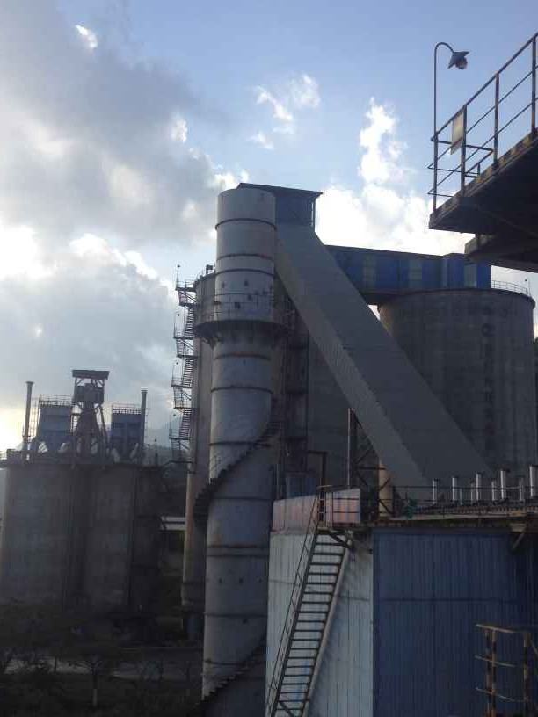
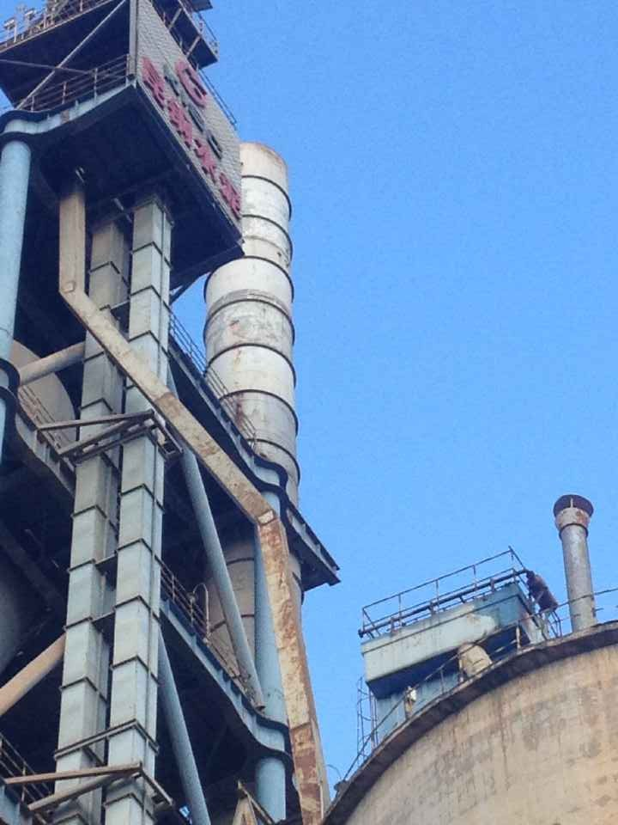

窑头 窑尾

(二) 监测点位及项目
监测点位 | 监测项目 | 排口编号 | （环保部门安装的标识牌编号）
窑磨一体机（窑尾） | 烟尘、氮氧化物、二氧化硫 | G9 | 683669722014
窑磨一体机（窑头） | 烟尘 | G4 | 683669722018
 | 排污口点位示意图
 |  | 东邻 | 金圆商砼公司 | 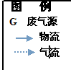
 |  | 南邻 | 村庄
 |  | 西邻 | 山地
 |  | 北邻 | 山地
袋收尘
G1
G2
袋收尘
N

石灰石破碎
辅料破碎
生料磨
排风机
原材料输送
高温风机
窑头
回转窑
窑尾袋收尘
预热器及分解炉
烟囱
熟料库
篦冷机
1#水泥磨
袋收尘
煤粉仓
2#水泥磨
袋收尘
袋收尘
水泥库
1#包装机
2#包装机
袋收尘
袋收尘
窑头袋收尘
排风机
烟囱
G9
G3
G4
G6
G5
G7
G8
中控楼

(三) 监测项目及频次
项目名称 | 排放限值 | 监测方法 | 标准方法 | 分析仪器 | 监测方式 | 监测频次 | 公开时限 | 执行标准
窑、生料粉磨（窑磨一体机）（烟尘） | 30mg/m³ | 后散射法 | GB/T16157《固定污染源排气中颗粒物测定与气态污染物采样方法》 | 日本堀场IME-1000CEMS烟气排放连续监测系统 | 在线 | 24小时连续监测 | 实时 | 《水泥工业大气污染物排放标准》（GB4915-2013）
窑、生料粉磨（窑磨一体机）（氮氧化物） | 400mg/m³ | 非色散红外线检测技术 | 空气和废气监测电位电解法《空气和废气监测分析方法》（第四版）国家环保总局（2003年） | 日本堀场IME-1000CEMS烟气排放连续监测系统 | 在线 | 24小时连续监测 | 实时 | 《水泥工业大气污染物排放标准》（GB4915-2013）
窑、生料粉磨（窑磨一体机）（二氧化硫） | 200mg/m³ | 非色散红外线检测技术 | HJ/T57《固定污染源排气中二氧化硫的测定 定电位电解法》 | 日本堀场IME-1000CEMS烟气排放连续监测系统 | 在线 | 24小时连续监测 | 实时 | 《水泥工业大气污染物排放标准》（GB4915-2013）
水泥窑头及熟料输送（烟尘） | 30mg/m³ | 后散射法 | GB/T16157《固定污染源排气中颗粒物测定与气态污染物采样方法》 | 日本堀场IME-1000CEMS烟气排放连续监测系统 | 在线 | 24小时连续监测 | 实时 | 《水泥工业大气污染物排放标准》（GB4915-2013）

(四) 质量控制措施
遵守环境保护部颁布的环境监测质量管理规定，制定明确措施，确保监测数据科学、准确。窑头窑尾在线自动监测系统，严格按照环保部门的相关要求，确定第三方运维单位进行日常设备检查维护，并由临沧市环境监测站进行季度环境监督性监测，确保监测数据科学、准确。

七、其他应当公开的环境信息
其他应当公开的环境信息 | 生产期间每天向社会公示前一天窑头、窑尾烟气排放情况

填表说明：1.排放口编号或名称应与排污许可证上记载的一致，排放口位置为排放口所在的经纬度，排放方式为纳管或排环境，排放浓度为最近一次监测数值，排放总量最近一次的年度实际排放总量，核定的排放总量为排污许可证上载明的核定排放总量。
2.此件公开发布，电子版可以在临沧市环保局网站上获取
3.污染源自动监控系统作为环境保护设施的组成部分，应在防治污染设施的建设和运行情况中予以公开，并在处理能力中填写监测指标。

